- Заполните таблицу, используя приведенные ниже географические названия горных систем, вершин и их высот. Названия: Эверест, Урал, Аконкагуа, Тянь-Шань, Гималаи, Анды, Килиманджаро, Народная, Восточно-Африканское нагорье, Кордильеры, Победа, Мак-Кинли; высоты (м): 8848, 1895, 6960, 5895, 6193,7439.

Горная система | Название вершины | Высоты
 | Победа
 |  | 1895
 |  | 8848
Анды
 | Килиманджаро
Кордильеры

- Перед Вами контуры трёх государств, расположенных в одной части света, и сообщения о прошедших стихийных бедствиях в этих странах. Определите названия этих стран. Установите соответствие между ними и стихийными бедствиями. Объясните, почему Вы так решили, приведя не менее трёх доказательств своего мнения для каждой страны.

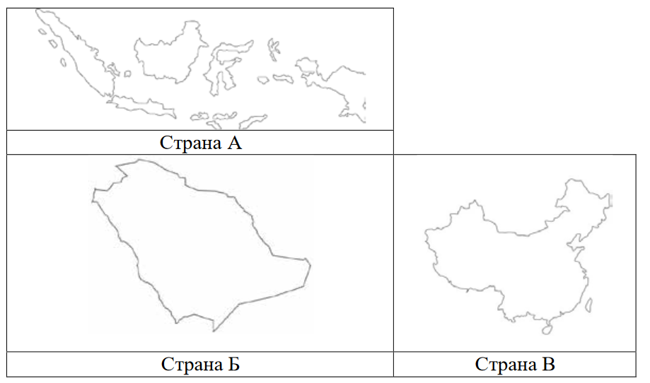
Выдержки из газет:
1. Буйство Семеру достигло апогея, жителей деревень, расположенных среди влажных экваториальных лесов, приходится срочно эвакуировать в города восточного побережья острова Ява. Многие из них временно проживают в мечетях.
2. В результате неожиданного наводнения и смены направления русла пострадали конфуцианские постройки, расположенные в степях в среднем течении Жёлтой реки.
3. Шоссе через тропическую пустыню Руб-эль-Хали занесло песком до такой степени, что верующие мусульмане южной части страны вынуждены были продолжить свой путь в Мекку пешком.

Страна | Номер статьи | Доказательства
А
Б
В

